Atsargų pergrupavimas į ilgalaikį turtą

Šiame dokumente pateikta instrukcija kaip užregistruoti sistemoje atsargų pergrupavimą į ilgalaikį turtą, o pasikeitus finansavimo paskirčiai ir finansavimo sumų pergrupavimą.
Atvejai, kada daroma tokia operacija: kai iš kito viešojo sektoriaus yra gaunamos kaip atsargos, o įstaigoje kurioje gautos atsargos apskaitomas kaip ilgalaikis turtas.

Įžanga
Tam, kad galėtumėte vykdyti atsargų pergrupavimą į ilgalaikį turtą sistemoje turi būti:
- užregistruotas tų atsargų pirkimas arba gavimas;
- sukurta ilgalaikio turto kortelė.

1.2. Pergrupavimo operacijos registravimas
Operacija vykdoma modulyje Sandėlis → Vidinės operacijos
Atsargų pergrupavimui į ilgalaikį turtą , kurkite naują operaciją - spauskite [Nauja operacija].
1. Atsidariusioje operacijos kortelėje užpildykite skilties pagrindinės informacijos laukus:
- {Tipas} – „Perrūšiavimas“;
- {Data} – nurodykite operacijos vykdymo datą;
- {Išdavė} – nurodykite atsakingą asmenį iš pateikto sąrašo;
- {Priėmė} – nurodykite atsakingą asmenį iš pateikto sąrašo.
2. Skiltyje → Operacijos detalės viršutinėje lentelės dalyje {Išeinančios prekės} pasirinkite išeinačias prekes, spauskite [Pridėti iš likučių], ir pasirenkite iš likučių atsargą, kuri buvo pirkta ar nemokamai gauta iš viešojo sektoriaus). Išsaugokite suvestą informaciją ir pažymėkite išeinančias prekes.
3. Skiltyje → Operacijos detalės apatinėje lentelės dalyje {Įeinančios prekės} panaikinkite pateiktas įeinančias prekes ir pasirinkite naujai iš produktų, kur produktui turi būti priskirta:
- {Tipas} – nurodykite „Prekė“;
- {Produkto globali grupė} – nurodykite „IT komplektavas“;
- {Turto grupė} – nurodykite „Ilgalaikis turtas“.

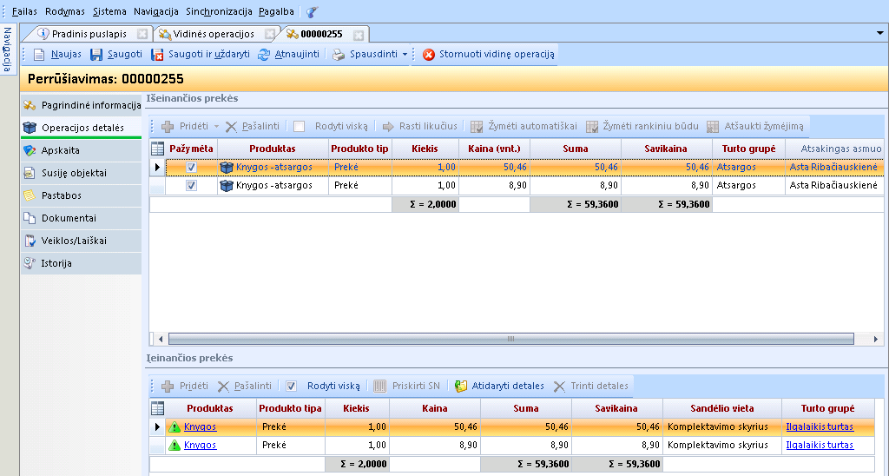
Atsakingas asmuo

4. Išsaugokite informaciją ir dalyje {Įeinančios prekės} spauskite [Atidaryti detales]. Prisidėkite detalizacijas ir pasirinkite reikiamas reikšmes.
- {Finansavimo šaltinis} – nurodykite finansavimo šaltinį;
- {Asignavimo valdytojas} – nurodykite asignavimo valdytoją (administruojanti įstaiga);
- {Funkcinė klasifikacija} – nurodykite funkcinę klasifikaciją;
- {Ekonominė klasifikacija} – nurodykite ekonominę klasifikaciją;
- {Programa} – nurodykite programą.

5. Išsaugokite ir patvirtinkite operaciją [Fiksuoti inventorizaciją]. Tvirtindami pasirinkite korespondenciją „Atsargų pergrupavimas į ilgalaikį turtą“
D. 42xxxxx Finansavimo sumos atsargoms turtui (gautos)
K. 42xxxxx Finansavimo sumos ilgalaikiam turtui (gautos)
D. 1210xxx Ilgalaikio turto komplektavimo įsigijimo savikaina
K. 2xxxxxx Atsargos

Rezultatas. Atlikus 1.2 nurodytus veiksmus atsargos bus perklasifikuojamos į tarpinę sąskaitą „IT komplektavimas“. Taip pat bus pakeistos gautos finansavimo sumos.

1.3. Produkto „IT komplektavimas“ užregistravimas ilgalaikio turto kortelėje

Operacija vykdoma modulyje Ilgalaikis turtas → Ilgalaikis turtas
Atveriama reikiama ilgalaikio turto kortelė ir skiltyje → operacijos, kurkite naują operaciją - spauskite [Naujas].
1. Atsidariusioje operacijos kortelėje užpildykite skilties pagrindinės informacijos laukus:
- {Operacijos tipas} – „Ilgalaikio turto vertės didinimas“;
- {Data} – nurodykite operacijos vykdymo datą;
- {Ilgalaikio turo kortelė} – nurodykite ilgalaikio turto vienetą iš pateikto sąrašo.

2. Skiltyje → Detalės spauskite [Pridėti likutį] ir pasirenkite iš likučių produktą „IT komplektavimas“, kurį sukūrėte perrūšiavimo metu. Išsaugokite suvestą informaciją pasitikrinkite detalizacijos informaciją, spauskite [Atidaryti detales]
3. Išsaugokite ir patvirtinkite operaciją [Patvirtinti vertės didinimą]. Tvirtindami pasirinkite korespondenciją „IT esminis pagerinimas“
D. 1xxxxxx Ilgalaikio turto įsigijimo savikaina
K. 1210xxx Ilgalaikio turto komplektavimo įsigijimo savikaina

Rezultatas. Atlikus 1.3 nurodytus veiksmus produktas „IT komplektavimas“ bus susietas su konkrečia ilgalaikio turto kortele.

